Воспитатели КГУ ОСШЛИ № 4 «Болашак»
№ | ФИО педагога/тех.персонала | Наименование организации, должность | Фото 3*4 | Дата приема на работу | Образование, стаж, категория
1 | Бисембаева Айгуль Зауетбаевна | КГУ ОСШЛИ №4 «Болашак», город Степногорск  Старший воспитатель | 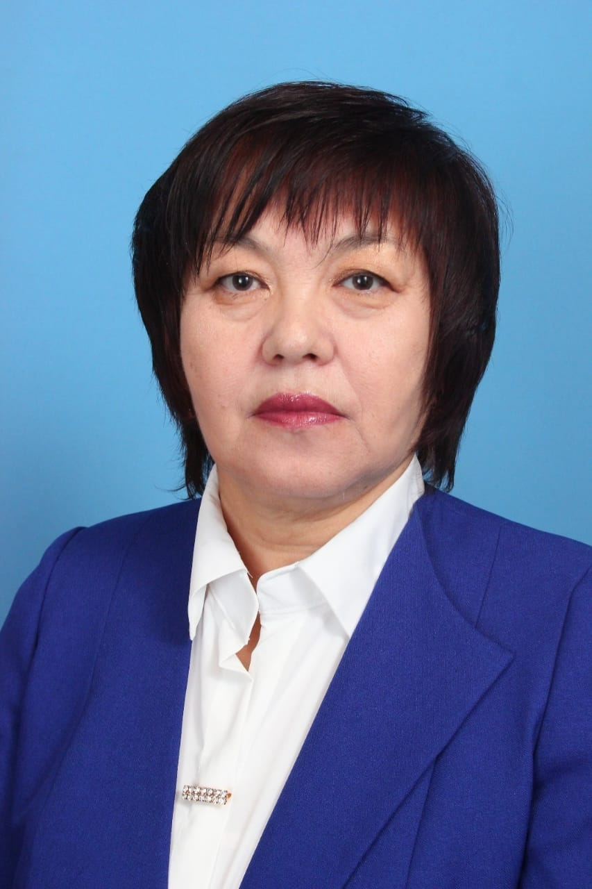 | 2006 | Высшее  Стаж- 41 год 3 месяца  Педагог- исследователь
2 | Блялова Жадыра Жанабаевна | КГУ ОСШЛИ №4 «Болашак», город Степногорск  воспитатель | 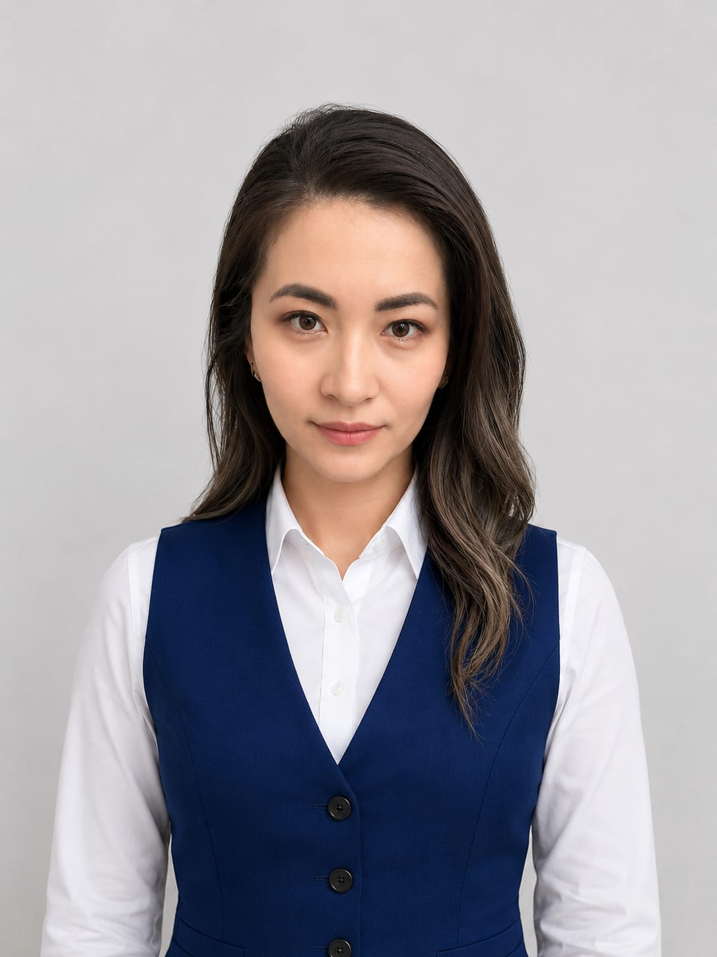 | 2024 | среднее профессиональное.  Стаж- 2 года 3 месяца  педагог-модератор
3 | Буркитбаева Гульжайна Бердихановна | КГУ ОСШЛИ №4 «Болашак», город Степногорск  воспитатель | 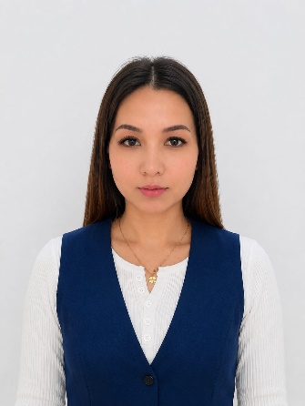 | 2025 | Высшее  Стаж-5 лет 3мес  Педагог-модератор
4 | Ибраева Ирина Анатольевна | КГУ ОСШЛИ №4 «Болашак», город Степногорск  воспитатель | 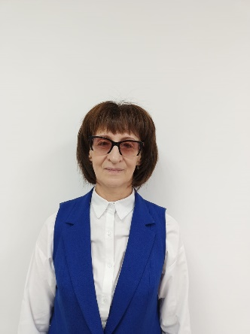 | 2006г | среднее профессиональное.  Стаж- 29 лет 08 мес  Педагог-модератор
5 | Мамирова Айнур Бурибаевна | КГУ ОСШЛИ №4 «Болашак», город Степногорск  воспитатель | 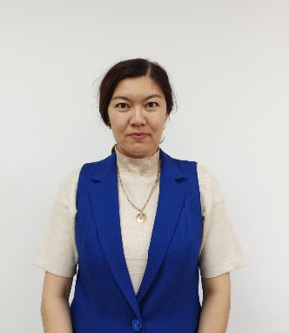 | 2022г | среднее профессиональнее  стаж- 3 год 3 мес  педагог- модератор
6 | Муканова Самал Рахметоллиновна | КГУ ОСШЛИ №4 «Болашак», город Степногорск  воспитатель | 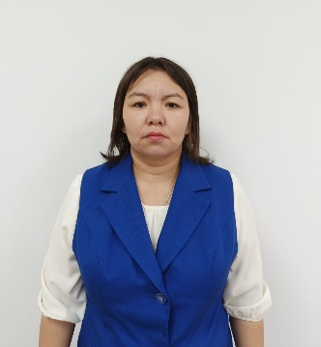 | 2021г | Высшее  Стаж-10 лет 6 мес  педагог- модератор
7 | Тунгат Армангул | КГУ ОСШЛИ №4 «Болашак», город Степногорск  воспитатель | 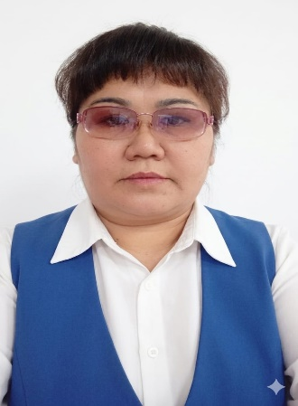 | 2024 | Высшее  Стаж- 3 года 8 мес  Без категории
8 | Тунгишбаева Зине Садуахасовна | КГУ ОСШЛИ №4 «Болашак», город Степногорск  воспитатель | 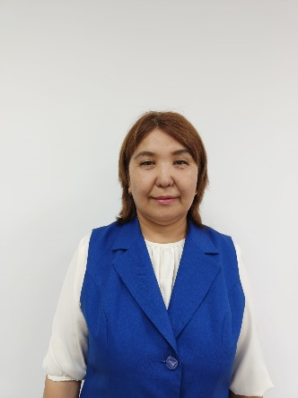 | 2021г | Высшее  Стаж- 15 лет 4 мес  Педагог-модератор

